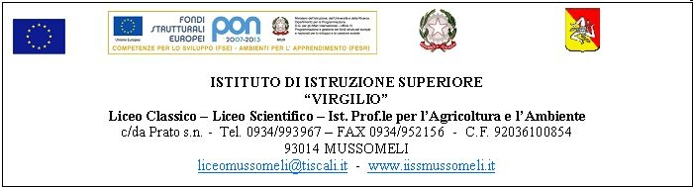

Circ. n.195 Mussomeli, 14.04.2016

Ai Sigg.
Giuseppe Piccillo Componente Esterno
Domenica Barbasso Componente
Filippo Caltagirone Componente
Antonino La Pilusa Componente
Marilena Lauricella Genitore
Alessio Mantione Alunno

e, p.c. al DSGA

Albo on line

LORO SEDI

OGGETTO: Convocazione Comitato di Valutazione

Si comunica che il Comitato di cui all’oggetto, è convocato per il giorno 20 aprile 2016, alle ore 15,30 con il seguente o.d.g.:
- Approvazione dei criteri per la Valutazione del Servizio dei Docenti.

IL DIRIGENTE SCOLASTICO
(dott.ssa Calogera Genco)
Firma autografa sostituita a mezzo stampa
Ai sensi dell誕rt.3,comma 2 D.lgs 39/93

